Naziv nastavnoga predmeta | GEOGRAFIJA
Redni broj i naziv nastavnog sata | 8. Jezera Europe
Razred | 7.
Tip sata  (obrada, ponavljanje, vježbanje, provjeravanje, kombinirani) | kombinirani
Ishodi učenja iz kurikuluma  (glavni ishod + razrada ishoda)  2-3 za jedan nastavni sat | Aktivnost učenika | Vrednovanje ishoda i procesa učenja na kraju nastavnoga sata
GEO OŠ B.A.7.1. Učenik analizira prirodno-geografska obilježja Europe i objašnjava njihov utjecaj na naseljenost i gospodarske aktivnosti.  - razlikuje vrste jezera po postanku (tektonska, akumulacijska i erozijska) s primjerima koje pokazuje na geografskoj karti | - gleda video „Jezera“ s e-sfere  https://www.e-sfera.hr/dodatni-digitalni-sadrzaji/cb0bbf4a-8392-400d-a49d-35131ca680b7/  - metodom razgovora s učiteljem i ostalim učenicima u razredu definira pojam jezero i opisuje podjelu jezera prema postanku  - zapisuje naslov nastavne jedinice u bilježnicu  - analizira podatke u tablici u udžbeniku na str. 33.  - navodi i na geografskoj karti Europe u atlasu pokazuje površinom najveće euroazijsko jezero i najveće europsko jezero  - sluša kratko izlaganje učitelja  - čita tekst u udžbeniku na str. 33.  - crta grafički organizator/umnu mapu  - radom u paru koristeći se pouzdanim digitalnim izvorima znanja pronalazi podatke o načinu postanka zadanih jezera  - pronalazi jezera imenovana u grafičkom organizatoru na geografskoj karti Europe u atlasu  - kratkim usmenim izlaganjem prezentira učitelju i ostalim učenicima u razredu bilješke  - po potrebi korigira bilješke  - rješava zadatak u digitalnom alatu LearningApps  https://learningapps.org/watch?v=puiv8phpa21  - imenuje jezera na slijepoj karti Europe  - ispunjava izlaznu karticu u digitalnom obliku (Lino ploča) ili na papiru  - na Lino ploču na zelenom papiru u jednoj do dvije rečenice sažimlje što je naučio/la na nastavnom satu, a na žutom papiru postavlja pitanje o onome što nije razumio/razumjela  - na kartici u papirnatom obliku na zelenoj strani u jednoj do dvije rečenice sažimlje što je naučio/la na nastavnom satu, a na žutoj strani kartice postavlja pitanje o onome što nije razumio/razumjela  - prilikom izlaska iz učionice učitelju predaje karticu | - vrednovanje za učenje - promatranje i pitanja na satu te davanje povratnih informacija učeniku, izlazna kartica (Prilog 1.)  analitička rubrika za vrednovanje umne mape (Prilog 2.)

Napomene
POVEZANOST S MEĐUPREDMETNIM TEMAMA I DRUGIM PREDMETIMA: Osobni i socijalni razvoj, Učiti kako učiti, Uporaba informacijske i komunikacijske tehnologije, Održivi razvoj, Hrvatski jezik

- osr B.3.2. Razvija komunikacijske kompetencije i uvažavajuće odnose s drugima.
- uku A.3.1. Učenik samostalno traži nove informacije iz različitih izvora, transformira ih u novo znanje i uspješno primjenjuje pri rješavanju problema.
- uku D.3.2. Učenik ostvaruje dobru komunikaciju s drugima, uspješno surađuje u različitim situacijama i spreman je zatražiti i ponuditi pomoć.
- ikt A.3.2. Učenik se samostalno koristi raznim uređajima i programima.
- ikt C.3.2. Učenik samostalno i djelotvorno provodi jednostavno pretraživanje, a uz učiteljevu pomoć složeno pretraživanje informacija u digitalnome okružju.
- odr A.3.1. Objašnjava osnovne sastavnice prirodne raznolikosti.
- OŠ HJ A.7.1. Učenik govori prema planu i razgovara primjenjujući vještine razgovora u skupini.
- OŠ HJ A.7.3. Učenik čita tekst, izvodi zaključke i tumači značenje teksta.

Plan školske ploče
Jezera Europe

- površinom najveće euroazijsko jezero Kaspijsko
- površinom najveće europsko jezero je Ladoga

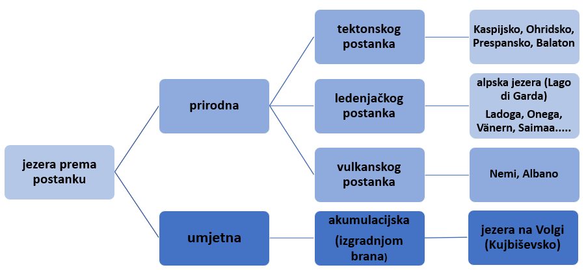

Prilog 1. Izlazna kartica

Strana A Strana B

Bilješke
_____________________________________________________________________________________________
_____________________________________________________________________________________________
_____________________________________________________________________________________________
_____________________________________________________________________________________________
_____________________________________________________________________________________________
_____________________________________________________________________________________________
_____________________________________________________________________________________________
_____________________________________________________________________________________________
_____________________________________________________________________________________________
_____________________________________________________________________________________________
_____________________________________________________________________________________________
_____________________________________________________________________________________________
_____________________________________________________________________________________________
_____________________________________________________________________________________________
_____________________________________________________________________________________________
Prilog 2. Analititička rubrika za vrednovanje umne mape
SASTAVNICE | RAZINE OSTVARENOSTI KRITERIJA
SASTAVNICE | U POTPUNOSTI | DJELOMIČNO | TREBA DORADITI
POJMOVI/SADRŽAJ | Umna mapa sadrži sve potrebne informacije i pojmove potrebne za prikaz usvojenosti određenog koncepta.  Nedostaje tek poneki „dodatni“ (sporedni) pojam ili objašnjenje, ali koji nije ključan za objašnjenje teme. | Mapa sadržava većinu potrebnih pojmova i informacija o zadanoj temi.  Nedostaje manji dio „dodatnih“ (sporednih) pojmova ili objašnjenja, ali koji nisu ključni za objašnjenje teme.  Mapa sadrži i neke pojmove i informacije koji nisu neophodni za prikaz. | Mapa sadržava polovične informacije i dio potrebnih „osnovnih„ i „dodatnih“ pojmova o zadanoj temi. Odabir pojmova i objašnjenja omogućuje djelomičan prikaz teme.  Nedostaje dio „dodatnih“ pojmova ili objašnjenja, a nedostaje i poneki „osnovni“ pojam ili objašnjenje.
MEĐUODNOSI/ RAZUMIJEVANJE | U umnoj mapi zastupljeni su svi međuodnosi koji su prikazani i poredani smislenim redoslijedom. Umna mapa je oblikovana na način da ju je lako pratiti i prikazuje potpuno razumijevanje prikazanog sadržaja. | U umnoj mapi zastupljena je većina međuodnosa koji su prikazani i poredani smislenim redoslijedom. Umna mapa je oblikovana na način da ju je uglavnom lako pratiti i prikazuje razumijevanje prikazanog sadržaja uz minimalne greške (npr. poneki pojam nije dodatno razgranat, a potrebno je.) | U umnoj mapi zastupljeni su samo neki međuodnosi. Umna mapa je oblikovana na način da ju je teže pratiti te ukazuje na djelomično razumijevanju prikazanog sadržaja.  „Grane“ i „grančice“ su ponegdje poredane nelogičnim redoslijedom (npr. poneki pojam koji je trebalo svrstati u „dodatne“ pojmove istaknut je kao „osnovni“ pojam.)
STRUKTURA/PREGLEDNOST  (korištenje boja i simbola) | Mapa je pregledna i uredna.  Mapa sadržava sve potrebne elemente (središnji pojam, glavne „grane“ koje su dalje razgranate) koji su jasno predočeni i dobro organizirani.  Ispravno koristi boje i simbole kako bi prikazao/la međuodnose. Boje i simboli pridonose boljem razumijevanju. | Mapa je većinom pregledna i uredna.  Elementi mape (središnji pojam, glavne „grane“ koje su dalje razgranate) su većinom jasno predočeni i dobro organizirani.  Ponekad ne koristi ispravno boje i simbole kako bi prikazao/la međuodnose. | Mapa je polovično pregledna i neuredna.  Mapa djelomično sadržava jasno istaknute neke elemente (središnji pojam i glavne „grane“).  Stavke su predočene, ali slabo organizirane i nepregledne. Boje i simboli ne pridonose boljem razumijevanju.

